**Лабораторная работа**

**ИССЛЕДОВАНИЕ И ОЦЕНКА АЛГОРИТМОВ СОРТИРОВКИ**

**Цель работы**. Разработка программ, реализующих различные алгоритмы сортировки, и оценка их временной и пространственной сложности.

**Задание.**

Составить две программы, которые реализуют алгоритмы сортировки «пузырьком» и слиянием. Исходные данные задавать с помощью датчика случайных чисел.

**Словесное описание заданного алгоритма сортировки.**

*Алгоритм сортировки пузырьком*.

1. Задать массив из n чисел.

2. Для номера_просмотра (k) от 1 до n-1 выполнить

2.1. Для номера_элемента (i) от 1 до n - k выполнить

Если элементы i-тый и (i+1)-вый стоят неправильно, то поменять их местами;

3. Вывести отсортированный массив.

4. Закончить.

*Алгоритм сортировки слиянием.*

1. Разбить элементы массива на пары и осуществить слияние элементов каждой пары, получив отсортированные цепочки длины 2 (кроме может быть, одного элемента, для которого не нашлось пары);

2. Разбить отсортированные цепочки на пары, и осуществить слияние цепочек каждой пары;

3. Если число отсортированных цепочек больше единицы, перейти к шагу 2.

**Код программы.**

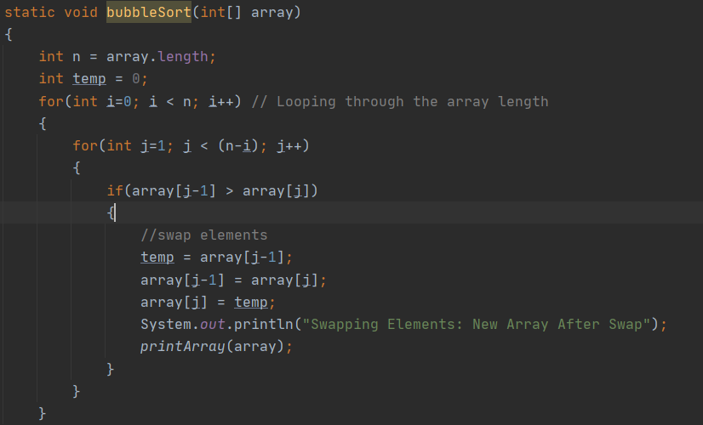

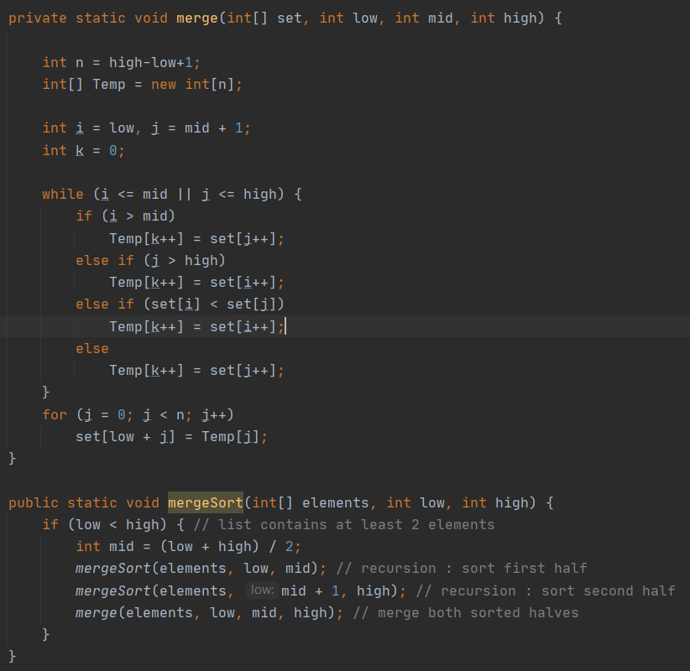

**Формулы верхней оценки временной и емкостной сложности заданного алгоритма.**

*«Пузырёк»:*

Верхняя оценка сложности алгоритма: O(n^2)

Ёмкостная сложность алгоритма: О(n)

*Слияние:*

Верхняя оценка сложности алгоритма: O(N log N)

Ёмкостная сложность алгоритма: О(n)

**Результаты экспериментальной оценки временной и емкостной сложности заданного алгоритма**.

*Алгоритм сортировки слиянием:*

10 8500

100 77500

1000 739800

10000 2710200

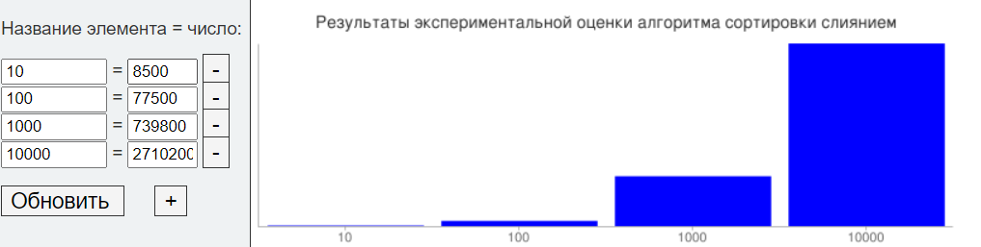

*Алгоритм сортировки пузырьком:*

10 2892900

100 590623700

